 | 中華民國儲蓄互助協會  印刷品
 | 新竹縣竹東儲蓄互助社通訊
發行人:洪文雄  社址：新竹縣竹東鎮杞林路32號  電話：03-5953852  傳真：03-5947903 |  | 出刊日:103年9月 103-2期  辦公時間：  週一~週五:上午8時至下午5時  網址:http://www.culroc.org.tw/cuweb/cu1708/
儲蓄互助社經營原則
入社的公開與自願
民主方式的營運
不得有種族、宗教與政治的歧視
服務社員
盈餘分配與社員
建立穩定的財物
繼續不斷的教育
理事會重要決議:
一、敬老金發放原則:
1.年滿75歲之社員
2.每月存款500元以上
3.每年至少存款10次以上
4.逾期貸款之社員不發放
5.104年度起實施
二、修訂本社優良社員獎學金申請辦法:
1.申請之社員每個月皆有存款者
2.研究所申請獎學金以一次為限
3.104年起實施
三、修訂本社社員大會紀念品發放方式:
1.每月存款300元以下者不發放紀念品
2.每年至少存款10次以上
3.105年起實施
組織之間的合作
社會責任
最新消息
10308優利貸款,年息4.8%,詳細內容請參閱第5頁

103年度國際互助社節,本社將於103年11月1日舉辦 慶祝活動,詳細活動內容將於10月份公告!

103年優良社員獎學金開始申請了,截止日期9月30日止,
申請單請至本社索取!

103年4月至8月業務狀況
月份 | 社員 | 儲蓄率% | 月平均 | 月儲蓄金額 | 股金結餘 | 本月放款 | 放款結餘
4月 | 2060 | 92.18 | 690 | 1,421,885 | 160,323,852 | 3,325,000 | 68,346,589
5月 | 2060 | 91.12 | 674 | 1,388,320 | 161,187,515 | 2,182,000 | 69,479,619
6月 | 2056 | 92.36 | 717 | 1,474,949 | 161,260,215 | 1,502,000 | 67,522,652
7月 | 2062 | 92.82 | 719 | 1,483,507 | 161,974,914 | 3,509,600 | 66,705,123
8月 | 2059 | 91.74 | 693 | 1,426,488 | 162,459,795 | 1,565,000 | 68,645,790

協會要聞:
- 6月11日辦理「日本家之光第22屆兒童繪畫比賽國內徵選活動」開始報名
- 7月14日 辦理103年社員重大疾病互助基金續約及加退保案
- 7月30日配合辦理「原住民族委員會103年第二期原住民生活週轉金」案
區會訊息:
▲4月13日舉辦區會社幹部研習(科學園區集思竹科會議中心)。
▲6月21日參加北區區會幹部教育研習(地點:關西馬武督)
▲8月16日舉辦夫婦幹部聯誼活動(地點:湖口老街)
社務動態:
▼4月13日本社理監等11位參加區會舉辦之「幹部研習」。
▼5月4日舉辦社教育旅遊—福隆鐵馬&猴硐火車之旅共計306人參加。
▼6月14日本社舉辦「整合性健檢 & DIY天然清潔劑製作研習」。
▼7月11日舉辦本年度第二次新社員教育。
▼8月16日本社幹部夫婦計19人,參加區會舉辦幹部夫婦聯誼,地點:湖口老街。

103年教育旅遊~~福隆鐵馬&猴硐火車旅
103年5月4日共有306位社員,由洪文雄理事長帶隊搭乘莒光號專車,經猴硐來到福隆車站,先享用美味的福隆便當,然後開始豐富的行程;國際級的沙雕展令人流連忘返,或騎乘自行車享受古草嶺隧道熬遊的樂趣! 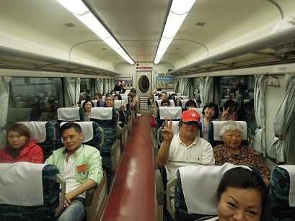 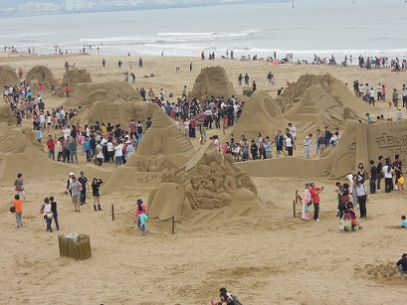 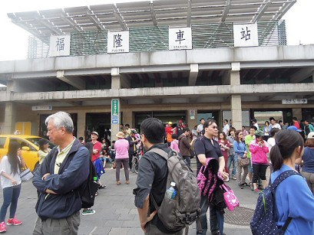 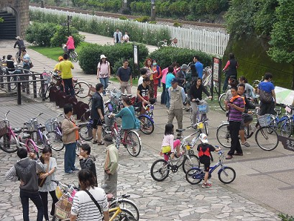
103年6月14日舉辦整合性健檢及DIY天然清潔劑製作
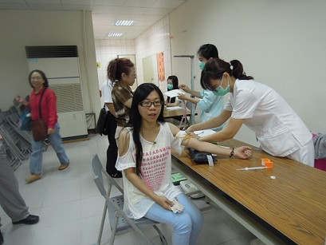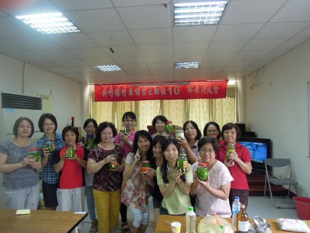
竹信醫院至本社辦理整合性健檢 由檸檬.蘆薈製作的清潔劑
人壽儲蓄互助基金(本社目前最高16萬元)
讓社員之股金儲蓄產生加倍之價值,當社員身故時,家屬不但可領回社員所儲蓄之股金外,社員在未滿75歲以前所儲蓄之股金,在一定額度內,不管活到幾歲死亡都可能獲得理賠,最高可領到所儲蓄股金的互助金。
貸款安全互助基金(本社目前最高80萬元)
為了保障儲蓄互助社的資金安全和社員福利,讓「社員的貸款(債務)隨著社員的死亡而消失」為目的,貸款社員發生或永久完全殘廢(全殘)其合格貸款結餘規定的數額內,由互助基金償還,死亡社員的連帶保證人或遺屬不必承擔其債務,減輕家屬負擔。
※ 人壽及貸款互助基金之相關規定可上協會網站查詢,或洽詢本社專職
※目前本社須負擔上述兩項基金費用每月約10萬元
103年1月~8月本社人壽貸款互助基金理賠統計表
社員 | 入社日期 | 股金 | 股金理賠金 | 貸款 | 貸款理賠金 | 年齡 | 備註
李00 | 59年 | 89398 | 53900 | 0 | 0 | 84
溫00 | 99年 | 374082 | 120000 | 0 | 0 | 65
陳00 | 97年 | 53255 | 31701 | 0 | 0 | 66
黃00 | 77年 | 254439 | 160000 | 302768 | 0 | 56 | 逾期戶


國際儲蓄互助社節(ICUD)自從1948年以來，都在10月第3個星期四舉行慶祝活動。這一天被公認為反映儲蓄互助社運動歷史，宣揚其發展成就，並緬懷奉獻一生的前輩，都將藉此機會讓社員對在此產業的工作夥伴，表達由衷的謝意。
最終的目標在提高儲蓄互助社知名度與社員的參與，儲蓄互助社與其全世界的盟友都將以各項公開的活動慶祝這一天的到來，儲蓄互助社世界議事會在過去30年持續不斷提供國際儲蓄互助社節主題與素材。
行善是儲蓄互助社無論全球或地方一直很重視的區塊，人民互助的合作精神已經帶來生活改變的契機，在事業起步、購屋及教育領域都有顯著的貢獻。10月16日全球儲蓄互助社在「Local Service, Global Good」主題下慶祝國際儲蓄互助社節，彼此分享儲蓄互助的視野，並跟超過2億人一起慶祝這個節日，並視儲蓄互助社為最佳的金融夥伴。
一場讓我學到很多的青少年理財營 社員 劉耀聰
一聽到協會有辦理財營活動,媽媽馬上幫我報了名,說是要學理財啦!但是我自認為我的財經知識已經夠多了,沒想到參加理財營後,更加充實我自己了,也才知道我自己的不足之處。
上了遊覽車後,回頭看,完全沒有一個是我認識的;還好後來隊輔:蟲蟲、羊咩帶來了許多的團康活動,使我漸漸熟悉了來自不同社的社員們。第一天我門到了劍潭活動中心,上了三堂的理財課程,才知道有牛市與熊市；也才更了解知到理財的重要,如果理財做得好,不但錢會滾錢,還會越賺越多,但是高收穫也會有相對的風險。後來就由小津姐姐教導我們認識儲蓄互助協會,認識互助協會的起源、儲蓄互助社的架構、及儲蓄互助社的宗旨等。
第二天早上我們還在劍潭活動中心,繼續我們協會的課程,但是這次變成是分組競賽,去搶答小津姐姐的題目,後來羊咩與派大星就帶領著我門去進行團康活動,在這之中我學到了:團隊合作的重要以及每個人的力量如果加起來在一起也是一股很大的力量,所以每一個人都是不可或缺的。下午我們前往陽明山小油坑,到了陽明山上氣溫下降了,風也變得很大,也開始有硫磺味道向我門飄來,原來小油坑就是有硫磺冒出來的一座山；晚上我們到了衛理福音園,這裡是一個教堂,可是它的腹地很廣晚上我們就在這跟著蟲DJ的音樂開始了螢火晚會!
第三天我們到了天文館聽導覽人員的解說,關於天文裡的九大行星被發現的順序與歷史故事等；之後到士林官邸,士林官邸是蔣公與他的夫人蔣宋美齡的故居,有著漂亮與鮮明的花朵和大大的花園,和大大的豪宅；最後到宗烈祠觀看憲兵的操槍表演,這三天的活動就在這憲兵的腳步聲中劃下了完美的句點。
經過這三天的洗禮收穫良多,學到理財的知識、團隊合作、天文的知識等等,也交到了許多的朋友,也感謝協會舉辦這次的活動,謝謝隊輔的用心以及小津姐姐的教導。

︽︽︽︽︽︽︽︽︽︽︽︽︽︽︽︽︽︽︽︽︽︽︽︽︽︽︽︽︽︽︽︽︽︽︽︽︽︽︽︽
10308優利貸款專案

- 貸款資格:1.入社滿3年以上且每年存款11次以上

2.最近3年內貸款無逾期者
二.最高貸款額度:60萬元
三.還款期限:最長60期
四.貸款利率:年息4.8%
五.申請日期:即日起至103年12月30日止
六.其他規定:1.本專案貸款不得借新還舊
2.本專案貸款須超過一年才可超還
3.本專案貸款必須符合本社放款規定

社員團體意外互助基金
- 保障期間：一年(每年九月一日至次年八月三十一日)
二、保障內容及年繳互助費：如下表
保障項目 | 計畫一 | 計畫二 | 計畫三 | 計畫四
一般意外傷害身故  或殘廢(依等級比例給付) | 100萬元 | 200萬元 | 100萬元 | 200萬元
特定傷害身故(增額給付)或全殘(依表列給付) | 200萬元 | 400萬元 | 200萬元 | 400萬元
重大燒燙傷比列保險金 | 按燒燙傷表列比例計算給付
意外受傷住院 | -- | -- | 每日500元,  每次事故最高以90日為限. | 每日1,000元,  每次事故最高以90日為限.
年繳費用 | 750元 | 1,500元 | 1,000元 | 2,000元

三、投保限制：
- 不承保職業類別人及性質：船員、拆船作業人員、礦坑人員、高樓外部清潔工、
隧道工程人員、保鑣(警務特勤人員)、賽車人員、液化氣化油罐車司機及其隨車
人員、潛水、爆破人員、電力高壓電之工作人員、炸藥製造工人、戰地記者、
特技演員、動物園馴獸師、直昇機飛行員、軍事單位武器彈藥研究及管理人員、
空軍飛行官員、海軍海洋巡弋艦艇官兵、特種部隊、國外人士(無居留證或工作證者).
- 罹患精神官能症者不予承保.
- 身體狀況已達殘廢等級1-3級者不予承保.
四、參加社員如中途因職業變更為上述不承保職業類別時須辦理退保.
五、參加年齡：
- 初次參加：滿15歲到70歲前.
- 續約社員：可繼續參加至滿75歲止.
六、生效日期：社員於申請參加後 ,次月1日起生效,每月加退保申請受理至次年
4月30日為止.
※詳細互助基金內容請參閱保單條款及批註書之規定.
◎跨社社員只能選擇其中一社參加

合理就醫及用藥 竹東衛生所
我們到診所或醫院看病時，除了全民健保幫我們付的醫療費用之外，自己也要負擔一小部分的錢，也就是所謂的「部分負擔」，這樣的規定主要是提醒大家醫療資源很寶貴，它是用來幫助生病的人，要用在需要的地方，千萬不可以浪費。
正確的就醫觀念
- 挽救生命的第一線：讓急診服務真正需要的人
- 厝邊好醫師，社區好醫院
- 生病找醫師，用藥找藥師，對症下藥才安心
- 不隨便打針吃藥
- 善用慢性病連續處方箋
- 正確用藥觀念
正確用藥
- 用藥堅守五不原則
  - 不聽信別人推薦的藥物
  - 不相信神奇療效的藥物
  - 不買地攤夜市遊覽車賣的藥物
  - 不吃別人送的藥物
  - 不推薦藥物給別人
- 正確用藥五大核心能力
  - 看病時應向醫師說清楚
  - 領到藥品時應核對清楚
  - 清楚用藥方法及時間
  - 做身體的主人－拒絕誇大不實的產品
  - 與醫師、藥師做朋友
預防食品中毒
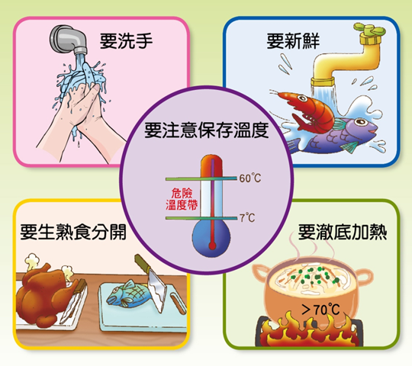
何謂食品中毒？食品中毒係指攝食染有病原性微生物、有毒化學物質或其他毒素之食品而引起之疾病，主要引起消化及神經系統之異常現象，最常見之症狀有嘔吐、腹瀉、腹痛之情形。
預防食品中毒『五要』原則：
- 要洗手《調理時，手部要清潔，傷口要包紮》
- 要新鮮《食材要新鮮，用水要衛生》
- 要生熟食分開《生熟食器具應分開，避免交互感染》
- 要徹底加熱《食品中心溫度應超過70℃》
- 要低溫保存《保存低於7℃，室溫下不宜久置》

特約廠商
廠商名稱 | 地址 | 電話 | 優惠項目
緣圓坊 | 竹東鎮北興路3段548號 | 5953152 | 零售商品9折
東源餅行 | 竹東鎮東寧路2段276號 | 5962304 | 飲料特價品除外，其他九折優惠
新竹牧場 | 竹東鎮東寧路3段93號 | 5857070 | 1.店內自製品9折優惠  2.特惠與禮品不予折扣
愛蜜麗咖啡館 | 竹東鎮杞林路79號 | 5957795 | 套餐9.5折 /飲料8折
伊品烘焙坊 | 竹東鎮興農街36號 | 5951053 | 所有商品九折優惠
摩薾烘培坊 | 竹東鎮榮華街56號 | 035969271 | 自製品9折
向日烘培工房 | 竹東鎮北興路2段19號1樓 | 5948070 | 1.店內自製品9折優惠  2.遇特惠活動擇一優惠不作二次折扣
紅磨坊蛋糕室 | 竹東鎮北興路2段95號 | 5943888 | 自製商品九折(消費滿100元以上)
小肥牛餐飲公司 | 竹北店/竹科店/中科店/中壢店/豐原店/彰化店/公益 | 04-25608000 | 九折(適用於小肥牛蒙古鍋)凡當月份壽星電話預約贈嚴選鮮蝦乙份
紅谷無煙鐵板燒 | 竹東鎮杞林路55號 | 5946973 | 所有商品一律九折
味塔複合式餐廳 | 竹東鎮北興路2段77號2樓 | 5964188 | 商品9折優惠(特價品除外)
樹杞林音樂小館 | 竹東鎮北興路1段487號 | 5946860 | 用餐95折（不含酒、果汁）
驛站茶坊 | 竹東自強國中側門(蘇老師旁邊) | 5103915 | 所有飲品類依律折5元
展書堂 | 竹東/頭份/竹南/後龍 | 037-681033 | 童書.生活.親子家庭.文學8~9折/雜誌理工.社會科學.語文字典9折/禮品特價/電腦叢書.電腦軟體8.5折/點數卡不折扣/促銷特價品不折扣
吉鴻鐘錶眼鏡行 | 竹東鎮長春路2段34號 | 5965507 | 1.鏡框.鏡片.隱形眼鏡5折  2.日本進口鏡片6折  3.視康超含水日拋角膜變色日拋第2盒半價
玉山眼鏡 | 新竹市東門街68號 | 5267499 | 除特價品外，其他九折優惠
太平洋廚具行 | 竹東鎮東林路13號 | 5100080 | 太平洋三機(油煙機、熱水器、瓦斯爐折扣300元,歐化廚具系統特價中
集貓小舖 | 竹東鎮東寧路3段12號 | 5102398 | 手染布包商品7.5折
杞林通信工程行 | 竹東鎮康莊街26巷25號 | 5954961 | 數位電話系統/網路工程85折優惠
省十倍耗材館 | 竹東鎮長春路二段118號 | 0982304324 | 各廠牌墨水匣、碳粉匣9折優惠
君玲護膚坊 | 竹東鎮興農街121巷27號 | 5951832 | 代謝黑色素療程原價1200元社員  600元(單次)包期20次(10000元)
伊妮絲美容工作室 | 竹東鎮工業一路19巷42號 | 5954595 | 包課程（護膚）十送一堂保濕或彩妝  第一次護膚打五折（優惠期不折扣）
詩髮苑 | 竹東鎮東寧路3段119號 | 5102379 | 燙、染85折/剪、護髮9折/美國+日本產品9折
綠生活有機世界 | 竹東鎮長春路一段148號 | 5958675 | 藍標九折/七層不鏽鋼鍋五折
綠世界生態農場 | 北埔鄉大湖村7鄰20號 | 5801000 | 憑社員證最多可享購買5張(含本人)半票280元優惠
北埔麥客田園 | 北埔鄉南埔村2鄰13-3號 | 5805678 | 現有套裝行程或特別之行程皆9折優惠(不含販賣部飲料及農特產品)
清泉溫泉 | 五峰鄉桃山村254-1號 | 03-5554845 | 大眾湯優惠價120元/湯屋優惠價500元,泳裝9折優惠
錦屏美人湯館 | 尖石鄉錦屏村5鄰錦屏69號 | 03-5841421 | 露天風呂9折/住宿及湯屋95折
會來尖石溫泉 | 尖石鄉嘉樂村3鄰177-1 | 5841000 | 泡湯85 折/用餐9折
新光人壽/南山人壽 |  | 請洽專職 | 旅行平安險75折
大和園燒肉屋 | 竹北市自強南路188號1樓 | 03-5504516 | 九折(酒水商品除外)

